OVERLAY_FLASH使用

1. 1.先要在isd_config_rule.c里面去配置一块空间供我们使用。注意的是第一次分配时候 地址使用AUTO让工具分配，后续工具会给出这个地址记住这个地址写死即可。我这里是0X1FA000，还要定义一下路径

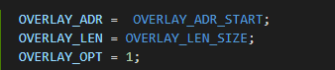



1. 要在sdk_ld.c文件去定义三个段分别对应的data bss data 段。里面有两个需要注意的就是 AT里面的地址是通过计算得到的计算公式为flash偏移+sfc偏移 flash地址则是1fa000，而sfc偏移可以通过函数（sdfile_flash_addr2cpu_addr（0））得到我这边是0x5ff7000 两个加起来就是61f1000.第二个要注意的就是>code0 不是>ram0。还需要分配一个RAM段，这个地址必须和生成bin文件那个工程对应的RAM段一致，他是用来传递函数指针 变量等东西的。

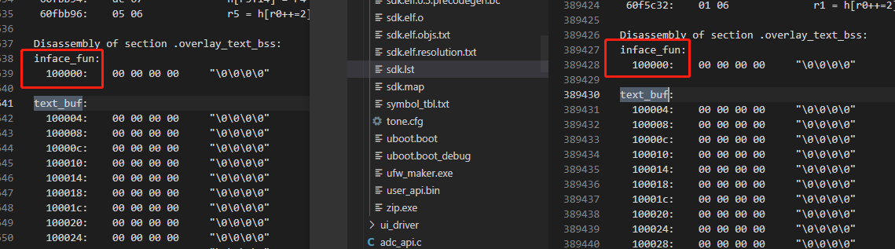

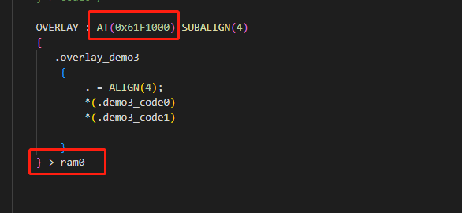

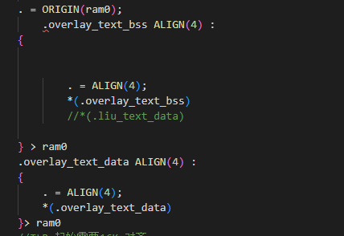

1. 把我们要更新进代码的函数的demo3.bin文件（就是储存机器码的文件，）转换成数组的形式，我们这边是模拟所以直接在程序写一个数组，

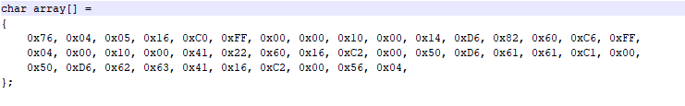

1. 我们需要把这个数组写入到我们分配的那个段里面，我们需要借助下图的几个函数去获取地址，注意fopen打开要用r。

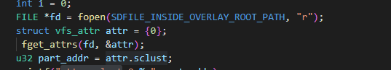

5 把数组里面的数据写到flash里面并获取flash中对应函数启动地址

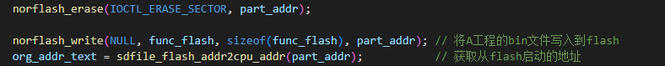

1. 我们要链接一下变量的地址（因为生成BIN文件工程的一些变量存放的地址和加载BIN工程的地址不一样），然后定义一个函数指针指向flash中对应函数启动地址。

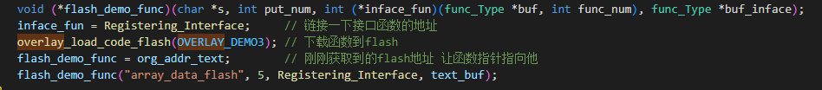

1. 运行程序可能会出来PC_LIMIT的报错 我们这边把这个屏蔽一下 在setup.c 加入下面几个指令

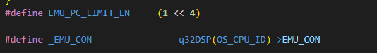

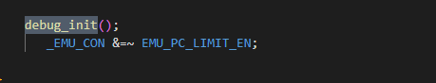

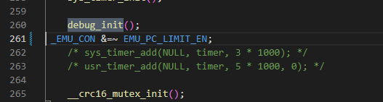

7最后调用函数即可。